VERMEDEN ONTBOSSING IN
DR CONGO IN DE STRIJD TEGEN DE KLIMAATVERANDERING

Panelgesprek georganiseerd door de Belgische Ontwikkelingssamenwerking tijdens de Europese Ontwikkelingsdagen in Lissabon, in opvolging van de Internationale conferentie over duurzaam beheer van de Congolese bossen (Brussel, 26-27 februari 2007), en in uitvoering van de Verklaring van Brussel.

Het panelgesprek brengt verschillende stakeholders bijeen met als doelstelling het stimuleren van operationele en innovatieve partnerschappen en duurzame financieringmechanismen voor de betaling van milieudiensten aangeleverd door de wouden van de DRC.

Open voor het publiek.

Panel:
- Dhr. Walter Kennes (DG DEV)
- Dhr. Vincent Kasulu (DRC focal point Kyoto)
- Dhr. Christian Van Orshoven (FOD Leefmilieu)
- Dhr. Marc Pallemaerts (ULB)
- Dhr. Geert Lejeune (WWF, programmabeheerder RDC)
- Vertegenwoordiger(s) van de private sector

Voorzitter: Dhr. Peter Moors, Directeur-generaal van DGOS

Moderator: Dhr. Theodore Trefon (KMMA, president E-CA)

Plaats: Expo Fair 98, Lissabon
Tijdstip: Donderdag 8 november 2007, namiddag (duur 1 uur)

Info en inschrijvingen via www.eudevdays.eu

AVOIDED DEFORESTATION IN
DR CONGO TO COMBAT CLIMATE CHANGE

Panel discussion organized by the Belgian Development Cooperation at the European Development Days in Lisbon, as a follow-up to the International conference on sustainable management of the forests in the DRC (Brussels, 26-27 February 2007) and in execution of the Declaration of Brussels.

The panel discussion will convene different stakeholders with the objective to stimulate operational and innovative partnerships and sustainable financing mechanisms for the payment of environmental services provided by the forests in the DRC.

Open to the public.

Panel:
- Mr. Walter Kennes (DG DEV)
- Mr. Vincent Kasulu (DRC focal point Kyoto)
- Mr. Christian Van Orshoven (FPS Environment)
- Mr. Marc Pallemaerts (ULB)
- Mr. Geert Lejeune (WWF, programme manager RDC)
- Representative(s) of the private sector

Chairman: Mr. Peter Moors, Director-general of DGDC

Moderator: Mr. Theodore Trefon (RMCA, director CRE-AC)

Place: Expo Fair 98, Lisbon
Time: Thursday November 8, 2007, afternoon (duration 1 hour)

Information and registration via www.eudevdays.eu

DÉFORESTATION ÉVITÉE EN RD CONGO DANS LA LUTTE CONTRE LE CHANGEMENT CLIMATIQUE

Débat organisé par la Coopération belge au développement lors des Journées européennes du développement à Lisbonne, en suivi de la Conférence internationale sur la gestion durable des forêts congolaises (Bruxelles, 26-27 février 2007) et en exécution de la Déclaration de Bruxelles.

Le débat rassemblera différentes parties prenantes avec l’objectif de stimuler des partenariats innovateurs et opérationnels et des mécanismes de financement durables pour le paiement de services environnementaux rendus par les forêts en RDC.

Ouvert au public.

Panel :
- Mr. Walter Kennes (DG DEV)
- Mr. Vincent Kasulu (RDC point focal Kyoto)
- Mr. Christian Van Orshoven (SPF Environnement)
- Mr. Marc Pallemaerts (ULB)
- Mr. Geert Lejeune (WWF, gestion de programmes DRC)
- Représentant(s) du secteur privé

Président : Mr. Peter Moors, Directeur général de la DGCD

Modérateur : Mr. Theodore Trefon (MRAC, directeur CRE-AC)

Place : Expo Fair 98, Lisbonne
Date : Jeudi 8 novembre 2007, après-midi (durée : 1 heure)

Information et inscription via www.eudevdays.eu

DECLARATION OF BRUSSELS

EXCERPTS

- “The conference, continuing in a direct line from the forums on forests in the DRC held in Kinshasa in 2004 and 2006, in view of the presentation of initiatives currently in progress, also emphasized the need to focus even more on innovative management and financing systems of forest resources.”

- “The forests of the DRC are a shared national heritage of inestimable value for both the people of the Congo and for humanity as a whole.”

- “The maintenance of the biodiversity of the Congo’s forests, their genetic potential and their contribution to the Earth’s environmental balance are also global issues that go far beyond the boundaries of the Congo itself. They highlight the need for mobilization on a regional and international scale.”

- “The Conference acknowledges the innovative character of several initiatives, such as the creation of carbon sinks through afforestation and reforestation. And avoiding deforestation; the creation of a fiduciary fund for conservation concessions and the set-up of a multi-donor trust fund for the forest sector, together with initiatives in the private sector, positioning the DRC as a supplier of environmental services, and which aim to set up market mechanisms to remunerate these services.”

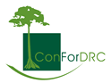
www.confordrc.org

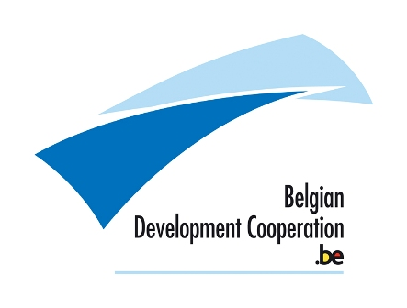
www.dgdc.be

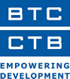

www.btcctb.org



www.africamuseum.be

Contact : Mr. Eddy Nierynck (Eddy.Nierynck@diplobel.fed.be)

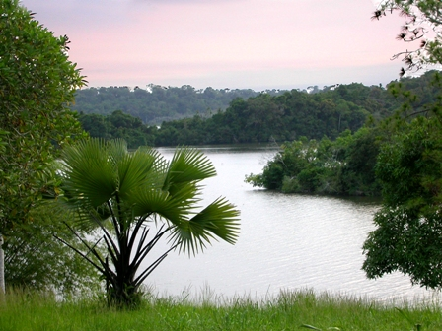

Déforestation évitée en RD Congo dans la lutte contre le changement climatique

Vermeden ontbossing in DR Congo in de strijd tegen klimaatverandering

Avoided deforestation in DR Congo to combat climate change

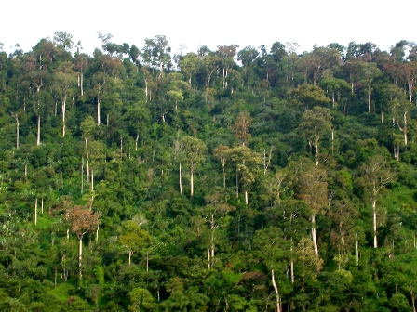

Side event

European Development Days 2007

Organised by the Belgian Development Cooperation
Georganiseerd door de Belgische Ontwikkelingssamenwerking
Organisé par la Coopération belge au développement

